  - Guia de Uso do Dashboard Macroeconômico
Este documento tem como objetivo apresentar um guia de utilização do web app de dashboard macroeconômico.
O dashboard foi desenvolvido com a finalidade de facilitar a visualização e análise de indicadores econômicos considerados relevantes, permitindo uma leitura mais intuitiva e eficiente dos dados.
Para acessar o site basta clicar aqui

Página de Renda Fixa – Títulos Públicos (Home)
Esta seção do dashboard é dedicada à visualização de títulos públicos, permitindo ao usuário analisar e comparar diferentes ativos de renda fixa de forma intuitiva.
Na parte superior da página, é possível selecionar um ou mais títulos por meio do campo “Títulos”, que disponibiliza opções como Tesouro IPCA+, Tesouro Prefixado, entre outros. A seleção múltipla possibilita a comparação simultânea dos títulos no gráfico, facilitando a análise relativa entre eles.
O usuário também pode definir o período de análise utilizando os campos de data inicial (“Início”) e data final (“Fim”), ajustando o intervalo conforme sua necessidade.
Além disso, a visualização pode ser personalizada através do campo “Métrica”, que permite alternar entre diferentes formas de análise, como:
- Taxa (ex.: taxa de compra)
- PU (Preço Unitário)
Com esses filtros, o dashboard oferece uma visão dinâmica e flexível, auxiliando na interpretação do comportamento dos títulos ao longo do tempo e podendo visualizar cada título pelo seu respectivo vencimento.
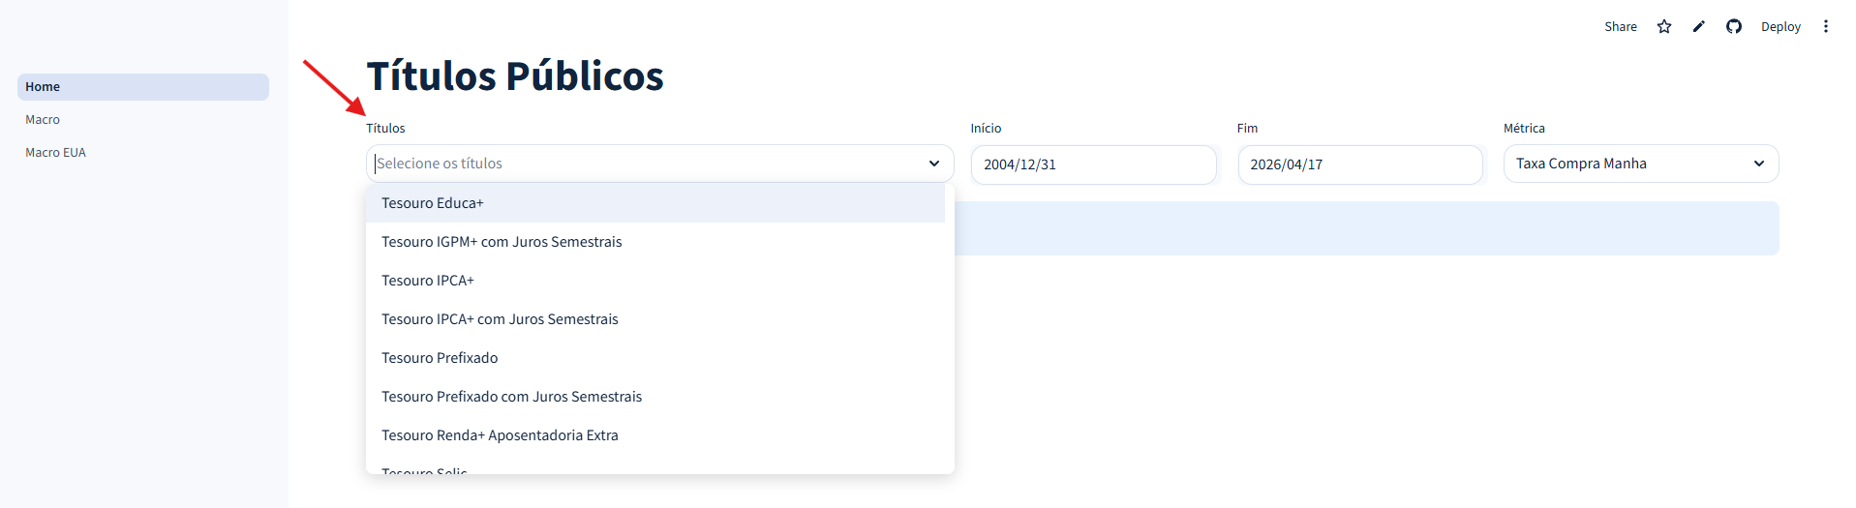
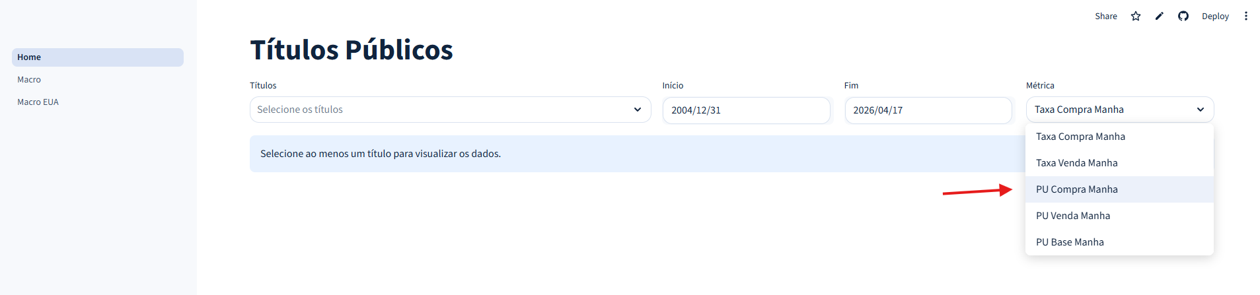
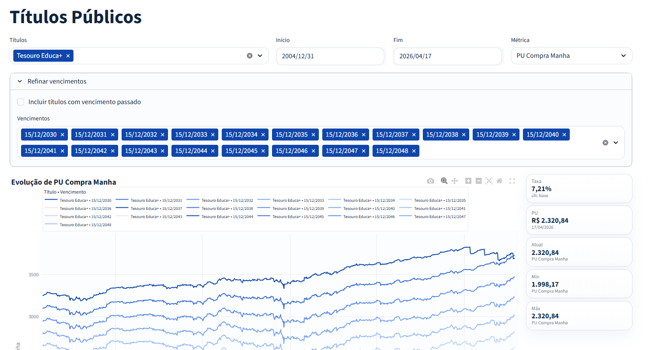

Exemplo: Selecionando um título público (Educa+) e filtrando por preço do PU

Página de Indicadores Macroeconômicos – Brasil (Macro)
Esta seção do dashboard apresenta indicadores macroeconômicos do Brasil, com dados provenientes do Banco Central (Sistema Gerenciador de Séries Temporais – SGS), organizados por grupos temáticos.
Na parte superior da página, o usuário pode selecionar um grupo de indicadores por meio do campo “Grupo”, como por exemplo Balanço de Pagamentos. Em seguida, é possível escolher um ou mais indicadores específicos no campo “Indicadores”, permitindo uma análise personalizada.
O período de análise pode ser ajustado de duas formas:
- Selecionando um intervalo pré-definido no campo “Período” (ex.: 1 ano);
- Definindo manualmente as datas nos campos “Início” e “Fim”.
A opção “Comparar (base 100)” permite normalizar os indicadores selecionados, facilitando a comparação entre séries com diferentes escalas.
Para cada indicador selecionado, o dashboard exibe:
- O valor mais recente disponível;
- A data da última atualização;
- A variação recente (em valor absoluto e percentual);
- Um gráfico histórico, que mostra a evolução do indicador ao longo do tempo.
Os dados apresentados também informam o período disponível e a frequência de atualização (por exemplo, diária), garantindo maior transparência na análise.
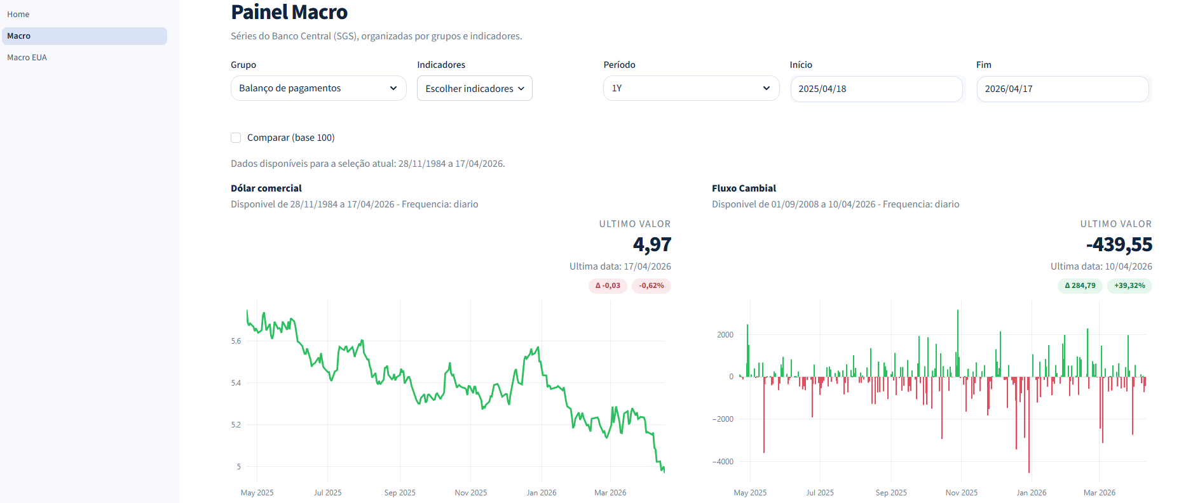
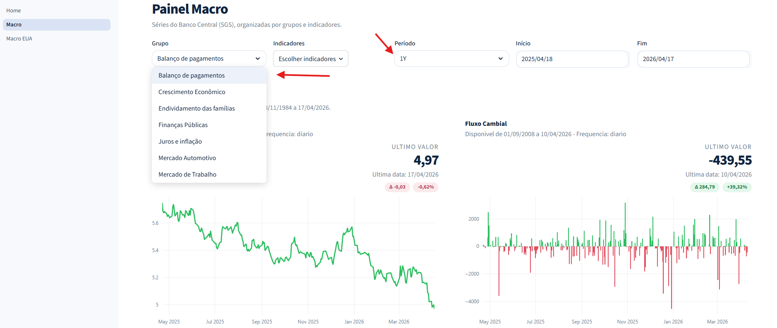
Exemplo: Selecionando um grupo (Balanço de pagamentos) e filtrando pela data (1Y)

Página de Indicadores Macroeconômicos – Estados Unidos
Esta seção do dashboard apresenta indicadores macroeconômicos dos Estados Unidos, com dados provenientes do FRED (Federal Reserve Economic Data), organizados por grupos temáticos para facilitar a análise.
Na parte superior da página, o usuário pode selecionar um grupo de indicadores por meio do campo “Grupo”, como por exemplo, indicadores de sentimento, atividade econômica, entre outros. Em seguida, é possível escolher um ou mais indicadores específicos no campo “Indicadores”, permitindo uma análise personalizada.
O período de análise pode ser ajustado de duas formas:
- Selecionando um intervalo pré-definido no campo “Período” (ex.: 1 ano);
- Definindo manualmente as datas nos campos “Início” e “Fim”.
A opção “Comparar (base 100)” permite normalizar os indicadores selecionados, facilitando a comparação entre séries com diferentes escalas.
Para cada indicador selecionado, o dashboard exibe:
- O valor mais recente disponível;
- A data da última atualização;
- A variação recente (em valor absoluto e percentual);
- Um gráfico histórico, que mostra a evolução do indicador ao longo do tempo.
Além disso, são informados o período disponível da série e sua frequência de atualização (por exemplo, mensal), proporcionando maior transparência na análise dos dados.
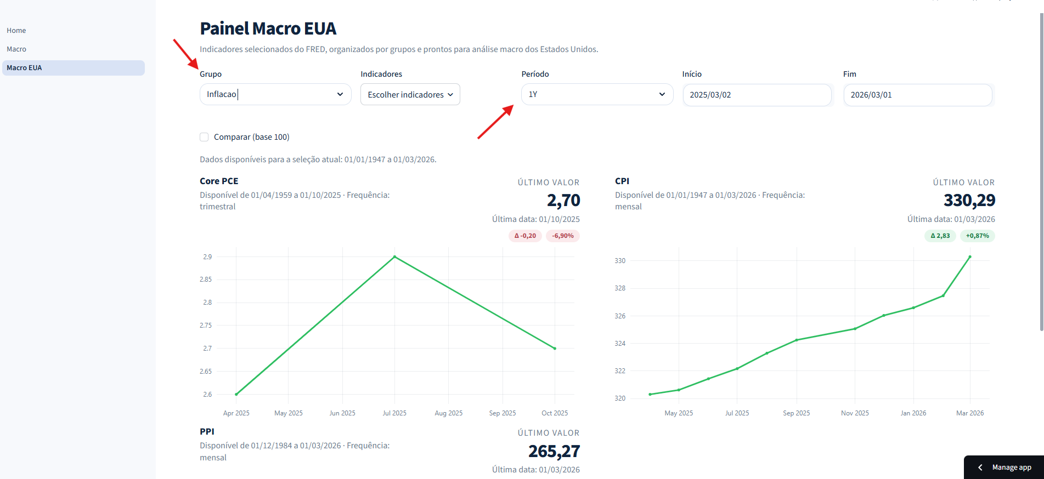
Exemplo: Selecionando um grupo (Inflação) e filtrando pela data (1Y)

